**西阆苑中二班班级动态**

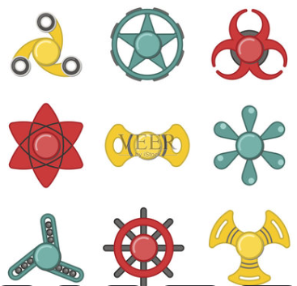

俗话说：“儿童是天生的探索家”。 2024.11.21

阶段课程四：我们身边的科学

关键活动：感知旋转 科技想象画 有趣的陀螺

【**01 来园篇**】

本班共22人，今天实际来园21人，缺1人：蒋景昱在家休息。

今日对幼儿入园后自主签到、绕水杯绳等情况进行观察。

|  |  |  |  |  |  |
| --- | --- | --- | --- | --- | --- |
| 幼儿 | 自主签到 | 绕水杯绳 | 幼儿 | 自主签到 | 绕水杯绳 |
| 王馨悦 | ★ | ▲ | 杨梓熠 | ★ | ★ |
| 吴婉琰 | ★ | ★ | 杨梓煜 | ★ | ★ |
| 梁珵恩 | ★ | ★ | 谢瑞 | ★ | ★ |
| 张诗韵 | ★ | ★ | 成铭恩 | ★ | ★ |
| 单小岩 | ★ | ★ | 唐皓辰 | ★ | ★ |
| 陈生冉 | ★ | ★ | 付宇晨 | ★ | ★ |
| 胡心悦 | ★ | ★ | 蒋景昱 | 请假 | 请假 |
| 郭沛怡 | ★ | ★ | 陈之昂 | ▲ | ▲ |
| 鲍琳筱 | ★ | ★ | 董益嘉 | ★ | ★ |
| 丛天朗 | ★ | ★ | 李咏集 | ★ | ★ |
| 于晨栩 | ★ | ★ | 张文轩 | ★ | ★ |

备注：主动签到：★ 提醒签到或晚来未签到：▲ 主动绕绳：★ 提醒绕绳：▲

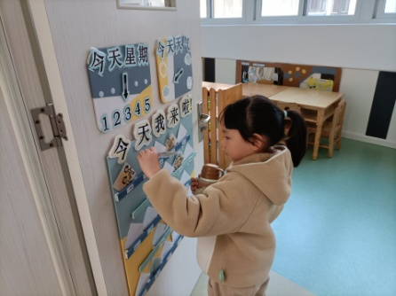 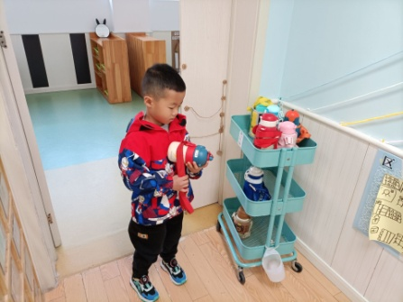 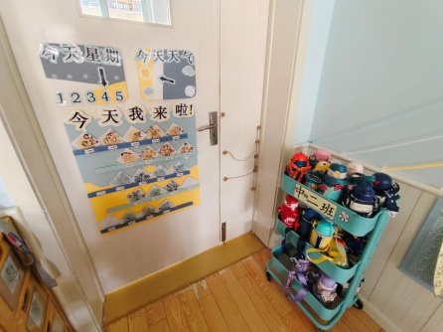

【**02 户外篇**】

今天开展户外自主游戏，活动场地在前操场的滑滑梯，小朋友们进入场地后自主选择场域内的滑梯设施游戏。一起来看看他们在游戏时的镜头吧！

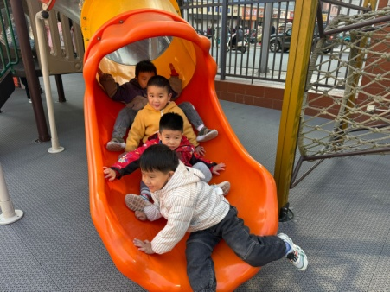 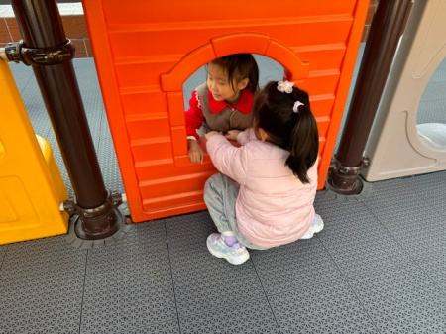 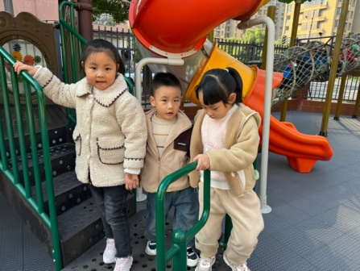

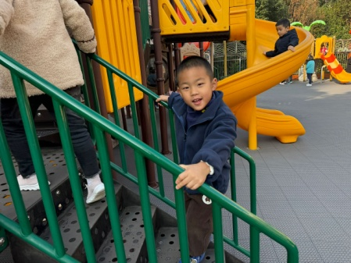 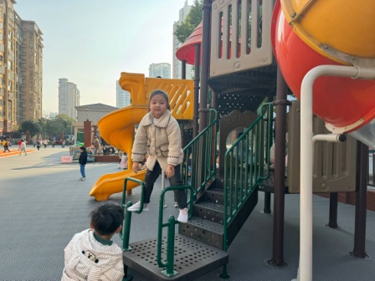 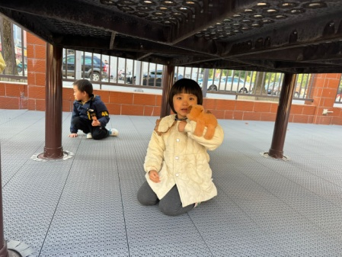

【**03 学习篇**】

**活动：律动《机器人》**

《机器人》是一首F大调，2|4拍的乐曲。曲中以后16分音符和4分休止符表现机器人僵硬的肢体动作，曲风诙谐、搞笑。本次活动中，主要通过感知乐曲的节奏，随乐表现机器人走路、挥手、点头、跳舞等动作，让幼儿体验模仿机器人的快乐。

提问：你们看过机器人跳舞吗？机器人在跳舞时有什么特点？

付宇晨：机器人在跳舞时动作很慢。

李咏集：机器人在跳舞时是一顿一顿的。

……

提问：如果你是机器人，你会做哪些动作？

郭沛怡：点头、摇头。

单小岩：用杯子倒水。

成铭恩：转身、跳舞、敬礼。

杨梓煜：转圈圈。

……

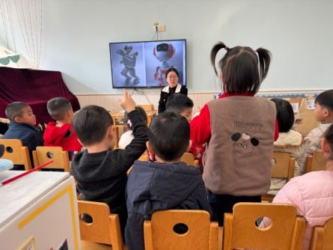 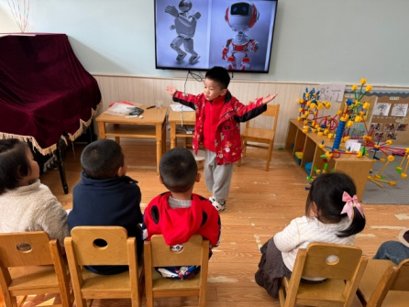 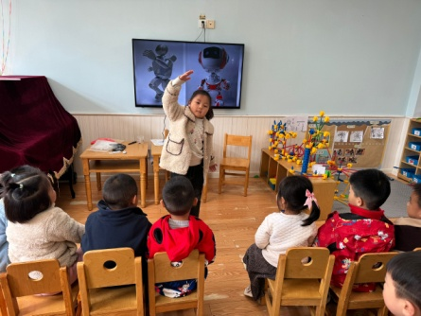

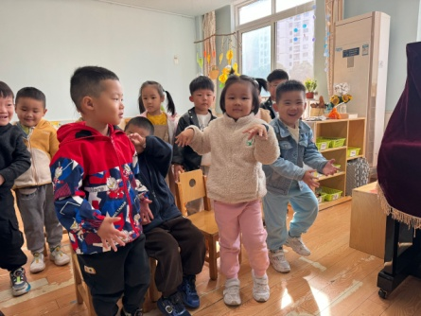 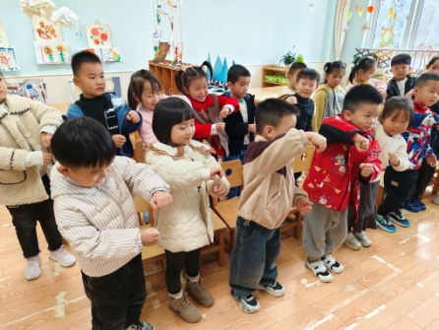 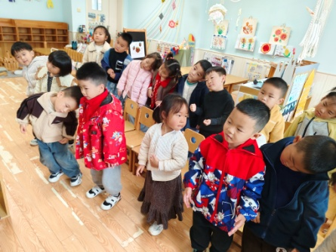

【**04 区域篇**】

区域游戏开始了，小朋友们自主选择区域游戏，一起来看看他们都玩了些什么吧！

|  |  |  |
| --- | --- | --- |
| IMG_20210913_160834.jpg | IMG_20210913_160834.jpg | IMG_20210913_160834.jpg |
| 地面建构区：董益嘉、谢瑞正在用单元积木和牛奶桶搭建高塔。 | 益智区：杨梓熠正在进行动物拼图游戏。 | 桌面建构区：成铭恩、杨梓煜正在用雪花片拼搭地铁。 |
| IMG_20210913_160834.jpg | IMG_20210913_160834.jpg | IMG_20210913_160834.jpg |
| 万能工匠区：于晨栩、李咏集正在用材料搭建房子。 | 美工区：张诗韵正在用超轻粘土制作企鹅。 | 美工区：郭沛怡、胡心悦正在用超轻粘土创作一篮水果。 |

【**05 生活篇**】

本月开始幼儿使用筷子吃饭，近期着重观察幼儿使用筷子用餐的整体情况。一起来看看今天小朋友在这些方面的表现吧！

备注：★熟练使用筷子 ▲还需多多练习 ★按时用餐 ▲挑食或用餐时间长

|  |  |  |  |  |  |
| --- | --- | --- | --- | --- | --- |
| 幼儿 | 使用筷子 | 按时用餐 | 幼儿 | 使用筷子 | 按时用餐 |
| 王馨悦 | ★ | ★ | 杨梓熠 | ★ | ▲ |
| 吴婉琰 | ▲ | ▲ | 杨梓煜 | ★ | ★ |
| 梁珵恩 | ★ | ★ | 谢瑞 | ★ | ★ |
| 张诗韵 | ▲姿势不正确 | ★ | 成铭恩 | ★ | ★ |
| 单小岩 | ★ | ★ | 唐皓辰 | ▲ | ▲ |
| 陈生冉 | ★ | ★ | 付宇晨 | ★ | ★ |
| 胡心悦 | ▲ | ★ | 蒋景昱 | 请假 | 请假 |
| 郭沛怡 | ★ | ★ | 陈之昂 | ▲ | ★ |
| 鲍琳筱 | ★ | ★ | 董益嘉 | ★ | ★ |
| 丛天朗 | ★ | ▲ | 李咏集 | ★ | ★ |
| 于晨栩 | ▲ | ★ | 张文轩 | ★ | ★ |

【**06 温馨提示**】

|  |
| --- |
| ★关于“育儿100问”直播课的问题：  各位家长好！今天晚上18:00-19:00有区家庭教育指导中心针对幼儿园家长“育儿100问”开设的线上直播课，为家长们答疑解惑。二维码已发至班级QQ群中，有时间的家长可扫码观看直播哦。感谢您的配合！  C:\Users\Lenovo\Documents\Tencent Files\386502127\Image\Group2\{2\7%\{27%044[0_UXBC9$~WY20J3_tmb.jpg |

**—END—**

在一起的点滴都值得记录